永年の交通安全活動・無事故無違反運転で表彰受賞

「第３２回福岡県交通安全県民大会」（平成２８年１１月９日開催）
にて川崎町の１７名の方が福岡県警察本部長・県交通安全協会長や全日本交通安
全協会長から表彰をうけました。（敬称略順不同）
・福岡県交通安全協会長
（交通安全図画）優秀賞 板木 紅（鷹峰中３年）
（交通安全作文）優秀賞 船原千陽（川崎小３年）
優良賞 松崎京介（川崎小３年）・永松悠星（川崎小３年）
中野伶菜（川崎小３年）
・福岡県警察本部長・福岡県交通安全協会長連名表彰
（優良運転者） 池田七奈美 ・梶原美明 ・杉野 要 中村雪則 ・藤本富男
・全日本交通安全協会長表彰（交通栄誉章緑十字銅章）
（優良運転者） 金香 博 ・野村 力 ・日隈葉子 ・松本一光
・九州管区警察局長・九州管区交通安全協会長連名表彰
（交通安全功労者）徳丸昌孝
（優良運転者） 田中英男 ・元永和賀美
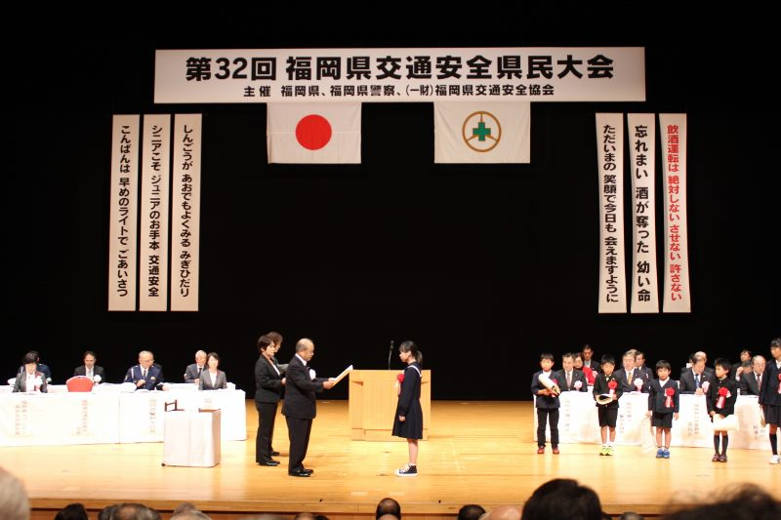
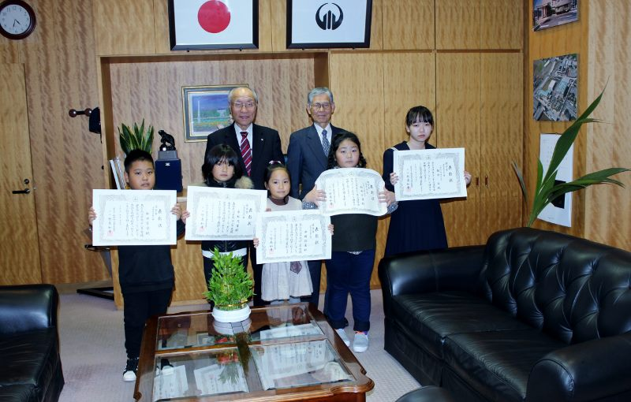

※川崎交通安全協会では毎年４月に表彰受付を行います
※免許更新は川崎交通安全協会の窓口のご利用が便利です。試験場の半分以上の手続きが川崎で終わりますので、直接、視力検査から行けます。
※７０歳以上の方の免許更新には、事前に自動車学校で高齢者講習を受講する必要があります。詳しくは協会窓口におたずね下さい ☏0947-73-4237

